

**前景**

在我校行为规范管理的背景下，我突发奇想，想使用AI帮助规范检查。于是，这个项目便产生了。[Ultralytics YOLOv8](https://github.com/ultralytics/ultralytics)的支持下完成的. [Ultralytics YOLOv8](https://github.com/ultralytics/ultralytics) 是由 [Ultralytics](https://ultralytics.com) 开发的一个前沿的SOTA 模型。它在以前成功的 YOLO 版本基础上，引入了新的功能和改进，进一步提升了其性能和灵活性。基于快速、准确和易于使用的设计理念，使其成为广泛的目标检测、图像分割和图像分类任务的绝佳选择。本项目地址[Vicwxy9/RedScarf: 基于YOLOv8的红领巾目标检测 (github.com)](https://github.com/Vicwxy9/RedScarf)

**文档**

**安装**

Pip 安装包含所有requirements.txt的包，环境要求 [**Python>=3.7**](https://www.python.org/)，且 [**PyTorch>=1.7 **](https://pytorch.org/get-started/locally/)。

**pip install -r requirements.txt**

**使用方法**

该项目由于时间原因没有做UI以及其他功能，只能在命令行界面（CLI）中使用 python 命令运行：

**python Main.py**

效果会在摄像头上标出人和红领巾的位置，若未戴红领巾则为黄色，若带了则为绿色

具体如下：

|  |  |
| --- | --- |
|  |  |
|  |  |
|  |  |
|  |  |
|  |  |
|  |  |

**说明**

**项目架构**

data  
 |- images (markdown图片)  
 |- datasets.zip (数据集)  
 |- models.zip (原始未经优化 pt onnx 模型)  
 detector  
 |-persondetector.py (人体检测封装函数库)  
 |-redscarfdetector.py (红领巾检测封装函数库)  
 models  
 |-redscarf_openvino_model (红领巾优化后OpenVINO 模型)  
 |-yolov8n_openvino_model (人体检测优化后OpenVINO 模型)  
 tools  
 |-ChangeToOpenVINO.py (模型转换)  
 |-GetImage.py (百度图片爬虫)  
 |-Json2txt.py (数据集转换)  
 |-Picture.py (摄像头数据采集)  
 Log.py (日志文件)  
 Main.py (主程序)  
 Train.ipynb (在Colab上的模型训练文件及过程)

**项目设计方案**

本程序首先通过数据采集，和训练的方式得到了一个模型，可以较好地检测红领巾

随机此模型性能较差，单单一个模型既需要 150ms 的推理时间，故我通过OpenVINO的方式优化了模型，使得它能达到 50ms 的推理时间，大大减少了性能损耗

同时我亦使用了官方预训练模型，进行人体检测，只要红领巾在此人体范围之内，及判断改人戴了红领巾（此方法有缺点，便是红领巾拿在手上会被误检成戴了红领巾）

最后，通过cv2的绘图工具进行绘图，得到结果

**模型**

**目标检测**

| 模型 | 尺寸（像素） | mAPval50-95 | 推理速度CPU(i7-8565U) ONNX(ms) | 参数量(K) |
| --- | --- | --- | --- | --- |
| [RedScarf](/data/best.pt) | 640*480 | 55.62 | 95.84 | 0.81 |

训练

本项目通过[爬虫](GetImage.py)，[拍摄](Picture.py)两种方式进行数据采集

拍摄过程中共进行了5次数据迭代，第一代由于数据单一，且验证集过小失败。第二代增加了网络数据，不过手动的下载显得慢二累赘。故，第三代采用爬虫，但是爬虫数据大多不符合要求数据量不够打。第四代增加了600张自己拍摄的照片，但是服装，方式单一，没有很好的效果。在第五代，增加了各种复杂环境进行识别，在134次epoch后，mAP50-95达到了55.62，mAP50达到了89.61。实现了较好的识别，能适应复杂情况 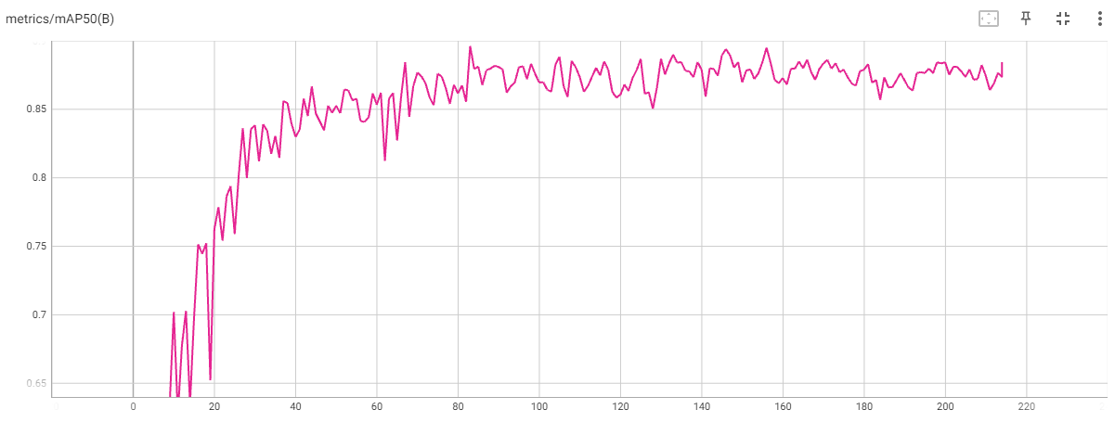 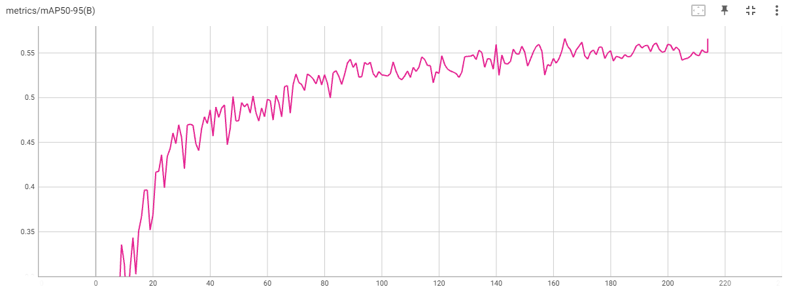 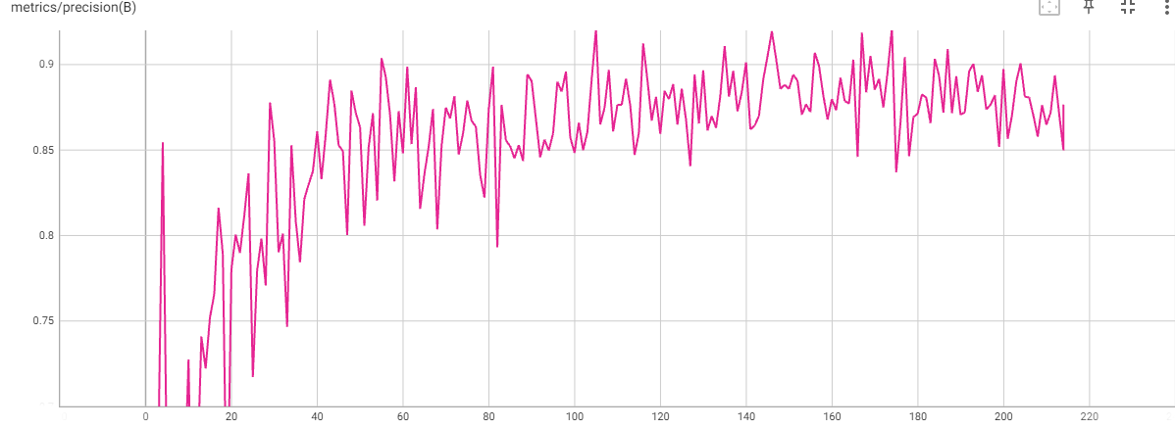 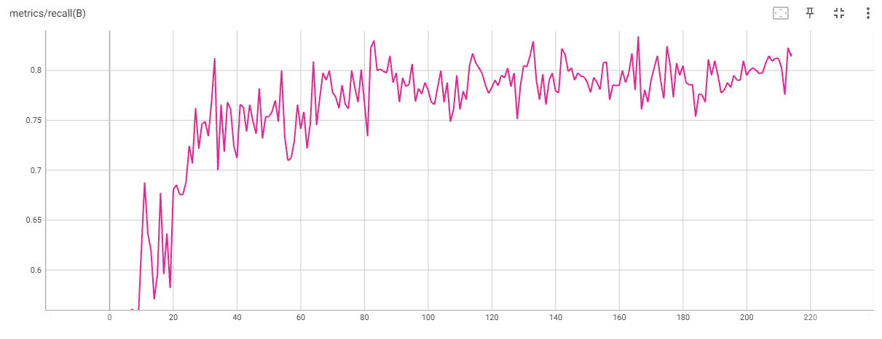 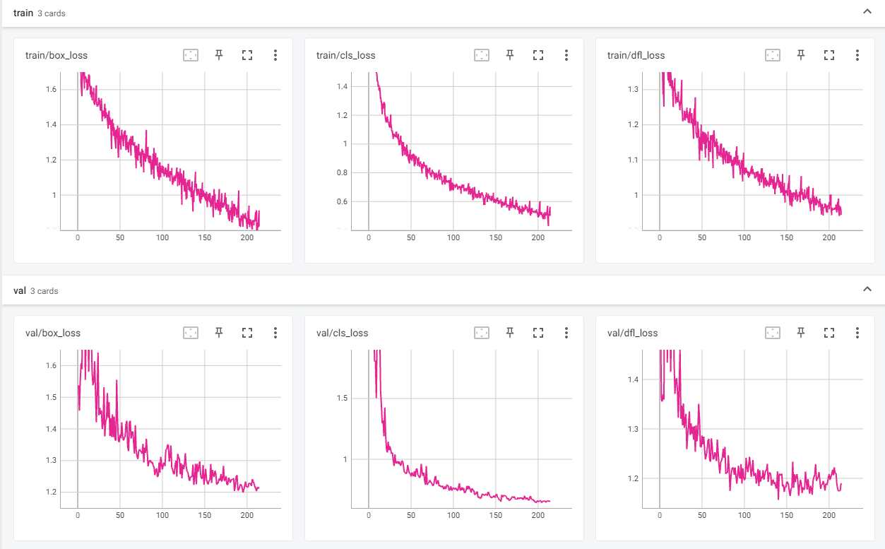 具体数据在[此](/data/datasets.zip)

最重要的是，本项目并没有采用传统的手动标注思想，而是采用了半监督学习化的自动标注，大大的节省了人力，我仅标注了50张图片，它即可标注800张，颇为高效。

**不足**

1.本项目由于时间原因，没有做UI。

2.训练数据集不够完善，导致mAP没有达到极限。

3.本项目没有适配大多数机型（OpenVINO 有局限性），没有打包exe。

在后续的学习中我会不断更近此项目，如有疑问请发issue

By 傅雷中学王新语

Github：[Vicwxy9/RedScarf: 基于YOLOv8的红领巾目标检测 (github.com)](https://github.com/Vicwxy9/RedScarf)